Министерство образования Республики Беларусь
Учреждение образования
«___________________________________________»

Кафедра ______________________________

ОТЧЁТ
по лабораторной работе № 2
«Создание инфологической модели базы данных»

Предметная область — «Фирма по обслуживанию и ремонту компьютеров»

Выполнил:
студент группы ____________
____________________________

Проверил:
____________________________

Минск 2026
1 Цель и задание работы
Цель работы — выбрать предметную область, сформулировать требования мнимого заказчика к программному продукту и к базе данных и на их основе построить концептуальную (инфологическую) модель базы данных.
Результат работы включает: перечень требований заказчика к программному продукту и к проектируемой базе данных; инфологическую модель в текстовой форме — подробное описание отношений и атрибутов, сведённое в таблицу; инфологическую модель в UML-форме.
2 Описание предметной области
Из предложенного перечня выбрана предметная область «Фирма по обслуживанию и ремонту компьютеров» (вариант 13 перечня).
Фирма принимает в ремонт компьютерную технику — ноутбуки, системные блоки, моноблоки, мониторы, принтеры и другие устройства — от физических лиц, индивидуальных предпринимателей и организаций. При приёме устройства приёмщик оформляет заказ на ремонт и выдаёт клиенту квитанцию. Инженер проводит диагностику, после чего стоимость ремонта согласуется с клиентом. Затем выполняются работы из прайс-листа фирмы и устанавливаются запчасти со склада. Склад пополняется поставками от поставщиков. Клиент оплачивает заказ (возможны предоплата и оплата частями) и забирает устройство. На выполненные работы и установленные запчасти действует гарантия; повторное обращение по гарантии оформляется как новый заказ, связанный с исходным.
3 Требования заказчика к программному продукту
Ниже приведён перечень функциональных требований, сформулированных от лица заказчика — руководителя сервисного центра.
1. Вести базу клиентов — физических лиц, индивидуальных предпринимателей и организаций: для физического лица хранить фамилию, имя и отчество, для организации — наименование, УНП и контактное лицо; для всех клиентов — телефон, адрес электронной почты, адрес и дату первого обращения. Искать клиента по телефону, ФИО (наименованию) и УНП.
2. Учитывать устройства клиентов: тип устройства, производителя, модель и серийный номер. Одно устройство может сдаваться в ремонт многократно, поэтому необходимо видеть полную историю ремонтов устройства.
3. Оформлять приём устройства в ремонт: уникальный номер квитанции, дата и время приёма, сотрудник-приёмщик, неисправность со слов клиента, комплектация (зарядное устройство, сумка, кабели), внешнее состояние (царапины, сколы, трещины) и плановая дата готовности.
4. Назначать на заказ ответственного инженера и фиксировать результат диагностики.
5. Согласовывать стоимость ремонта с клиентом: хранить предварительную стоимость, а также дату и время согласования. Без согласования работы по заказу не начинаются.
6. Отслеживать стадии выполнения заказа (принят, диагностика, ожидает согласования, ожидает запчасти, в ремонте, готов к выдаче, выдан, отказ от ремонта). По каждой смене стадии хранить дату и время, сотрудника и комментарий. Клиент по номеру квитанции может узнать текущую стадию заказа.
7. Вести прайс-лист услуг: наименование услуги, цена, нормативное время выполнения и гарантийный срок.
8. Фиксировать работы, выполненные по заказу: услуга, инженер-исполнитель, количество, цена и дата выполнения. Цена фиксируется на момент выполнения: изменение прайс-листа не должно изменять стоимость ранее выполненных заказов.
9. Вести каталог запчастей: артикул, наименование, производитель, розничная цена и гарантийный срок. Показывать текущий остаток каждой запчасти на складе.
10. Списывать запчасти на заказ с указанием количества и цены продажи на момент установки.
11. Учитывать поставщиков (наименование, УНП, телефон, адрес электронной почты, адрес) и поставки запчастей: номер накладной, дата поставки, принявший сотрудник, перечень запчастей с количеством и закупочной ценой.
12. Принимать оплату по заказу, в том числе предоплату за запчасти и оплату частями: сумма, способ оплаты (наличные, банковская карта, безналичный расчёт), дата и время, принявший оплату сотрудник. Показывать задолженность клиента по заказу.
13. Оформлять гарантийный ремонт: связывать новый заказ с исходным заказом и проверять, не истёк ли гарантийный срок выполненных работ и установленных запчастей.
14. Вести учёт сотрудников: ФИО, должность (приёмщик, инженер, менеджер, кладовщик, кассир), телефон, адрес электронной почты, даты приёма на работу и увольнения. Уволенные сотрудники не назначаются на новые заказы, но сохраняются в истории старых.
15. Формировать отчёты: выручка за период (отдельно по работам и по запчастям); выработка инженеров; просроченные заказы; заказы, готовые к выдаче, но не забранные клиентом; частота неисправностей по типам устройств и производителям; движение запчастей на складе.
4 Требования к проектируемой базе данных
– Целостность данных обеспечивается средствами СУБД: первичными и внешними ключами, ограничениями обязательности и уникальности, а также проверочными ограничениями (количества и денежные суммы — положительные).
– Денежные суммы хранятся в типе с фиксированной точностью, а не в числах с плавающей точкой.
– Справочные данные (должности, типы устройств, производители, статусы заказа) выносятся в отдельные отношения, а не хранятся текстом в каждой записи.
– Связи «многие-ко-многим» (заказ — услуга, заказ — запчасть, поставка — запчасть) реализуются через отдельные отношения, которые хранят количество и цену на момент операции.
– База данных не хранит значения, которые можно вычислить из других данных. Итоговая стоимость заказа равна сумме работ и запчастей, текущая стадия заказа и дата выдачи определяются по последней записи истории статусов, остаток запчасти на складе равен разности поставленного и списанного количества.
– Данные о выполненных заказах, уволенных сотрудниках и выведенных из прайс-листа услугах не удаляются. Удаление клиента, устройства, сотрудника, услуги или запчасти, на которые есть ссылки, запрещено. Строки заказа (работы, запчасти, история статусов) удаляются только вместе с заказом.
– Наименования объектов подчиняются единому соглашению, принятому в лабораторной работе № 1: английский язык, snake_case, имена отношений во множественном числе, первичный ключ — id, внешний ключ — <сущность>_id или имя, отражающее роль связи (receiver_id, engineer_id).

5 Инфологическая модель в текстовой форме
База данных состоит из 17 отношений. Подробное описание отношений, их атрибутов и связей приведено в таблице 1. Условные обозначения: PK — первичный ключ, FK — внешний ключ, U — уникальный атрибут.
Таблица 1 — Инфологическая модель базы данных в текстовой форме
Отношение (имя на русском языке и латиницей) | Описание | Основные атрибуты | Краткое описание связей с другими отношениями | Особенности
Клиенты  clients | Физические лица, индивидуальные предприниматели и организации, обращающиеся в фирму | id (идентификатор клиента, PK);  client_type (тип клиента: физическое лицо, ИП, организация);  full_name (ФИО физического лица или наименование организации);  unp (УНП, U, необязательный);  contact_person (контактное лицо организации, необязательный);  phone (телефон);  email (адрес электронной почты);  address (адрес);  registered_at (дата первого обращения) | 1:M с devices — клиент владеет устройствами | Все типы клиентов хранятся в одном отношении: различия между ними сводятся к двум необязательным атрибутам (unp, contact_person). УНП обязателен для ИП и организаций
Должности  positions | Справочник должностей сотрудников | id (идентификатор должности, PK);  name (наименование должности, U) | 1:M с employees | Справочник: приёмщик, инженер, менеджер, кладовщик, кассир
Сотрудники  employees | Работники фирмы | id (идентификатор сотрудника, PK);  position_id (должность, FK);  last_name (фамилия);  first_name (имя);  middle_name (отчество, необязательный);  phone (телефон);  email (адрес электронной почты);  hired_at (дата приёма на работу);  dismissed_at (дата увольнения, необязательный) | M:1 с positions;  1:M с repair_orders в двух ролях (приёмщик, ответственный инженер);  1:M с order_services, order_status_history, supplies, payments | Уволенные сотрудники не удаляются: dismissed_at заполнен. Такой сотрудник не может быть назначен на новый заказ
Типы устройств  device_types | Справочник видов принимаемой техники | id (идентификатор типа, PK);  name (наименование типа, U) | 1:M с devices | Ноутбук, системный блок, моноблок, монитор, принтер, ИБП и т. д.
Производители  manufacturers | Справочник производителей устройств и запчастей | id (идентификатор производителя, PK);  name (наименование производителя, U) | 1:M с devices;  1:M с parts | Один справочник используется и для устройств, и для запчастей (Lenovo, HP, Kingston, Samsung и т. д.)
Устройства  devices | Конкретные экземпляры техники клиентов | id (идентификатор устройства, PK);  client_id (владелец, FK);  device_type_id (тип устройства, FK);  manufacturer_id (производитель, FK);  model (модель);  serial_number (серийный номер) | M:1 с clients, device_types, manufacturers;  1:M с repair_orders — история ремонтов устройства | Пара (manufacturer_id, serial_number) уникальна. Устройство хранится один раз и при повторных обращениях не вводится заново
Заказы на ремонт  repair_orders | Центральное отношение: обращение клиента с конкретным устройством (квитанция) | id (идентификатор заказа, PK);  order_no (номер квитанции, U);  device_id (устройство, FK);  receiver_id (приёмщик, FK → employees);  engineer_id (ответственный инженер, FK → employees, необязательный);  warranty_order_id (исходный заказ при гарантийном ремонте, FK → repair_orders, необязательный);  received_at (дата и время приёма);  problem_description (неисправность со слов клиента);  equipment (комплектация);  appearance (внешнее состояние);  diagnosis (результат диагностики);  estimated_cost (согласованная стоимость);  approved_at (дата и время согласования);  due_date (плановая дата готовности) | M:1 с devices;  M:1 с employees (две связи — приёмщик и инженер);  рекурсивная связь 1:M с самим собой (гарантийные заказы);  1:M с order_status_history, order_services, order_parts, payments | Клиент определяется через устройство и не дублируется в заказе. Итоговая стоимость, текущая стадия и дата выдачи не хранятся, а вычисляются. engineer_id пуст, пока инженер не назначен
Статусы заказа  order_statuses | Справочник стадий выполнения заказа | id (идентификатор статуса, PK);  name (наименование статуса, U);  is_final (признак завершающего статуса) | 1:M с order_status_history | Завершающие статусы — «выдан» и «отказ от ремонта»: заказ с таким статусом считается закрытым
История статусов заказа  order_status_history | Журнал смены стадий каждого заказа | id (идентификатор записи, PK);  repair_order_id (заказ, FK);  status_id (новый статус, FK);  employee_id (сотрудник, сменивший статус, FK);  changed_at (дата и время смены);  comment (комментарий, необязательный) | M:1 с repair_orders (композиция);  M:1 с order_statuses;  M:1 с employees | Текущий статус заказа — последняя по changed_at запись. У каждого заказа есть хотя бы одна запись («принят»)
Услуги  services | Прайс-лист работ фирмы | id (идентификатор услуги, PK);  name (наименование услуги, U);  price (текущая цена);  standard_minutes (нормативное время, мин);  warranty_days (гарантийный срок, дней) | 1:M с order_services | Изменение цены в прайс-листе не влияет на уже выполненные работы
Работы по заказу  order_services | Услуги, фактически выполненные по заказу (связь M:N заказов и услуг) | id (идентификатор записи, PK);  repair_order_id (заказ, FK);  service_id (услуга, FK);  engineer_id (исполнитель, FK → employees);  quantity (количество);  price (цена за единицу на момент выполнения);  performed_at (дата выполнения) | M:1 с repair_orders (композиция);  M:1 с services;  M:1 с employees | Цена копируется из прайс-листа на момент выполнения. Исполнитель может отличаться от ответственного инженера заказа
Запчасти  parts | Каталог запчастей и комплектующих склада | id (идентификатор запчасти, PK);  article (артикул, U);  manufacturer_id (производитель, FK);  name (наименование);  sale_price (текущая розничная цена);  warranty_days (гарантийный срок, дней) | M:1 с manufacturers;  1:M с order_parts;  1:M с supply_items | Остаток на складе не хранится: он равен сумме поставленного количества минус сумма списанного
Запчасти по заказу  order_parts | Запчасти, установленные при ремонте (связь M:N заказов и запчастей) | id (идентификатор записи, PK);  repair_order_id (заказ, FK);  part_id (запчасть, FK);  quantity (количество);  price (цена продажи за единицу) | M:1 с repair_orders (композиция);  M:1 с parts | Цена продажи фиксируется на момент установки
Поставщики  suppliers | Организации, поставляющие запчасти | id (идентификатор поставщика, PK);  name (наименование);  unp (УНП, U);  phone (телефон);  email (адрес электронной почты);  address (адрес) | 1:M с supplies | —
Поставки  supplies | Приход запчастей на склад по накладной | id (идентификатор поставки, PK);  supplier_id (поставщик, FK);  employee_id (принявший сотрудник, FK);  invoice_no (номер накладной);  supplied_at (дата поставки) | M:1 с suppliers;  M:1 с employees;  1:M с supply_items | Пара (supplier_id, invoice_no) уникальна: номера накладных разных поставщиков могут совпадать
Позиции поставки  supply_items | Строки накладной (связь M:N поставок и запчастей) | id (идентификатор позиции, PK);  supply_id (поставка, FK);  part_id (запчасть, FK);  quantity (количество);  purchase_price (закупочная цена за единицу) | M:1 с supplies (композиция);  M:1 с parts | Пара (supply_id, part_id) уникальна. В поставке есть хотя бы одна позиция
Оплаты  payments | Платежи клиентов по заказам | id (идентификатор платежа, PK);  repair_order_id (заказ, FK);  employee_id (принявший оплату, FK);  amount (сумма);  payment_method (способ оплаты: наличные, карта, безналичный расчёт);  paid_at (дата и время оплаты) | M:1 с repair_orders (композиция);  M:1 с employees | По одному заказу возможно несколько платежей (предоплата, доплата). Задолженность равна стоимости работ и запчастей минус сумма платежей

6 Инфологическая модель в UML-форме
Инфологическая модель в виде UML-диаграммы классов приведена на рисунке 1. Каждое отношение изображено классом: в заголовке указаны латинское и русское имена, в теле — атрибуты с пометками ключей. Связи показаны ассоциациями с указанием кратности. Отношения, существующие только в составе заказа или поставки (история статусов, работы, запчасти и оплаты по заказу, позиции поставки), соединены композицией.
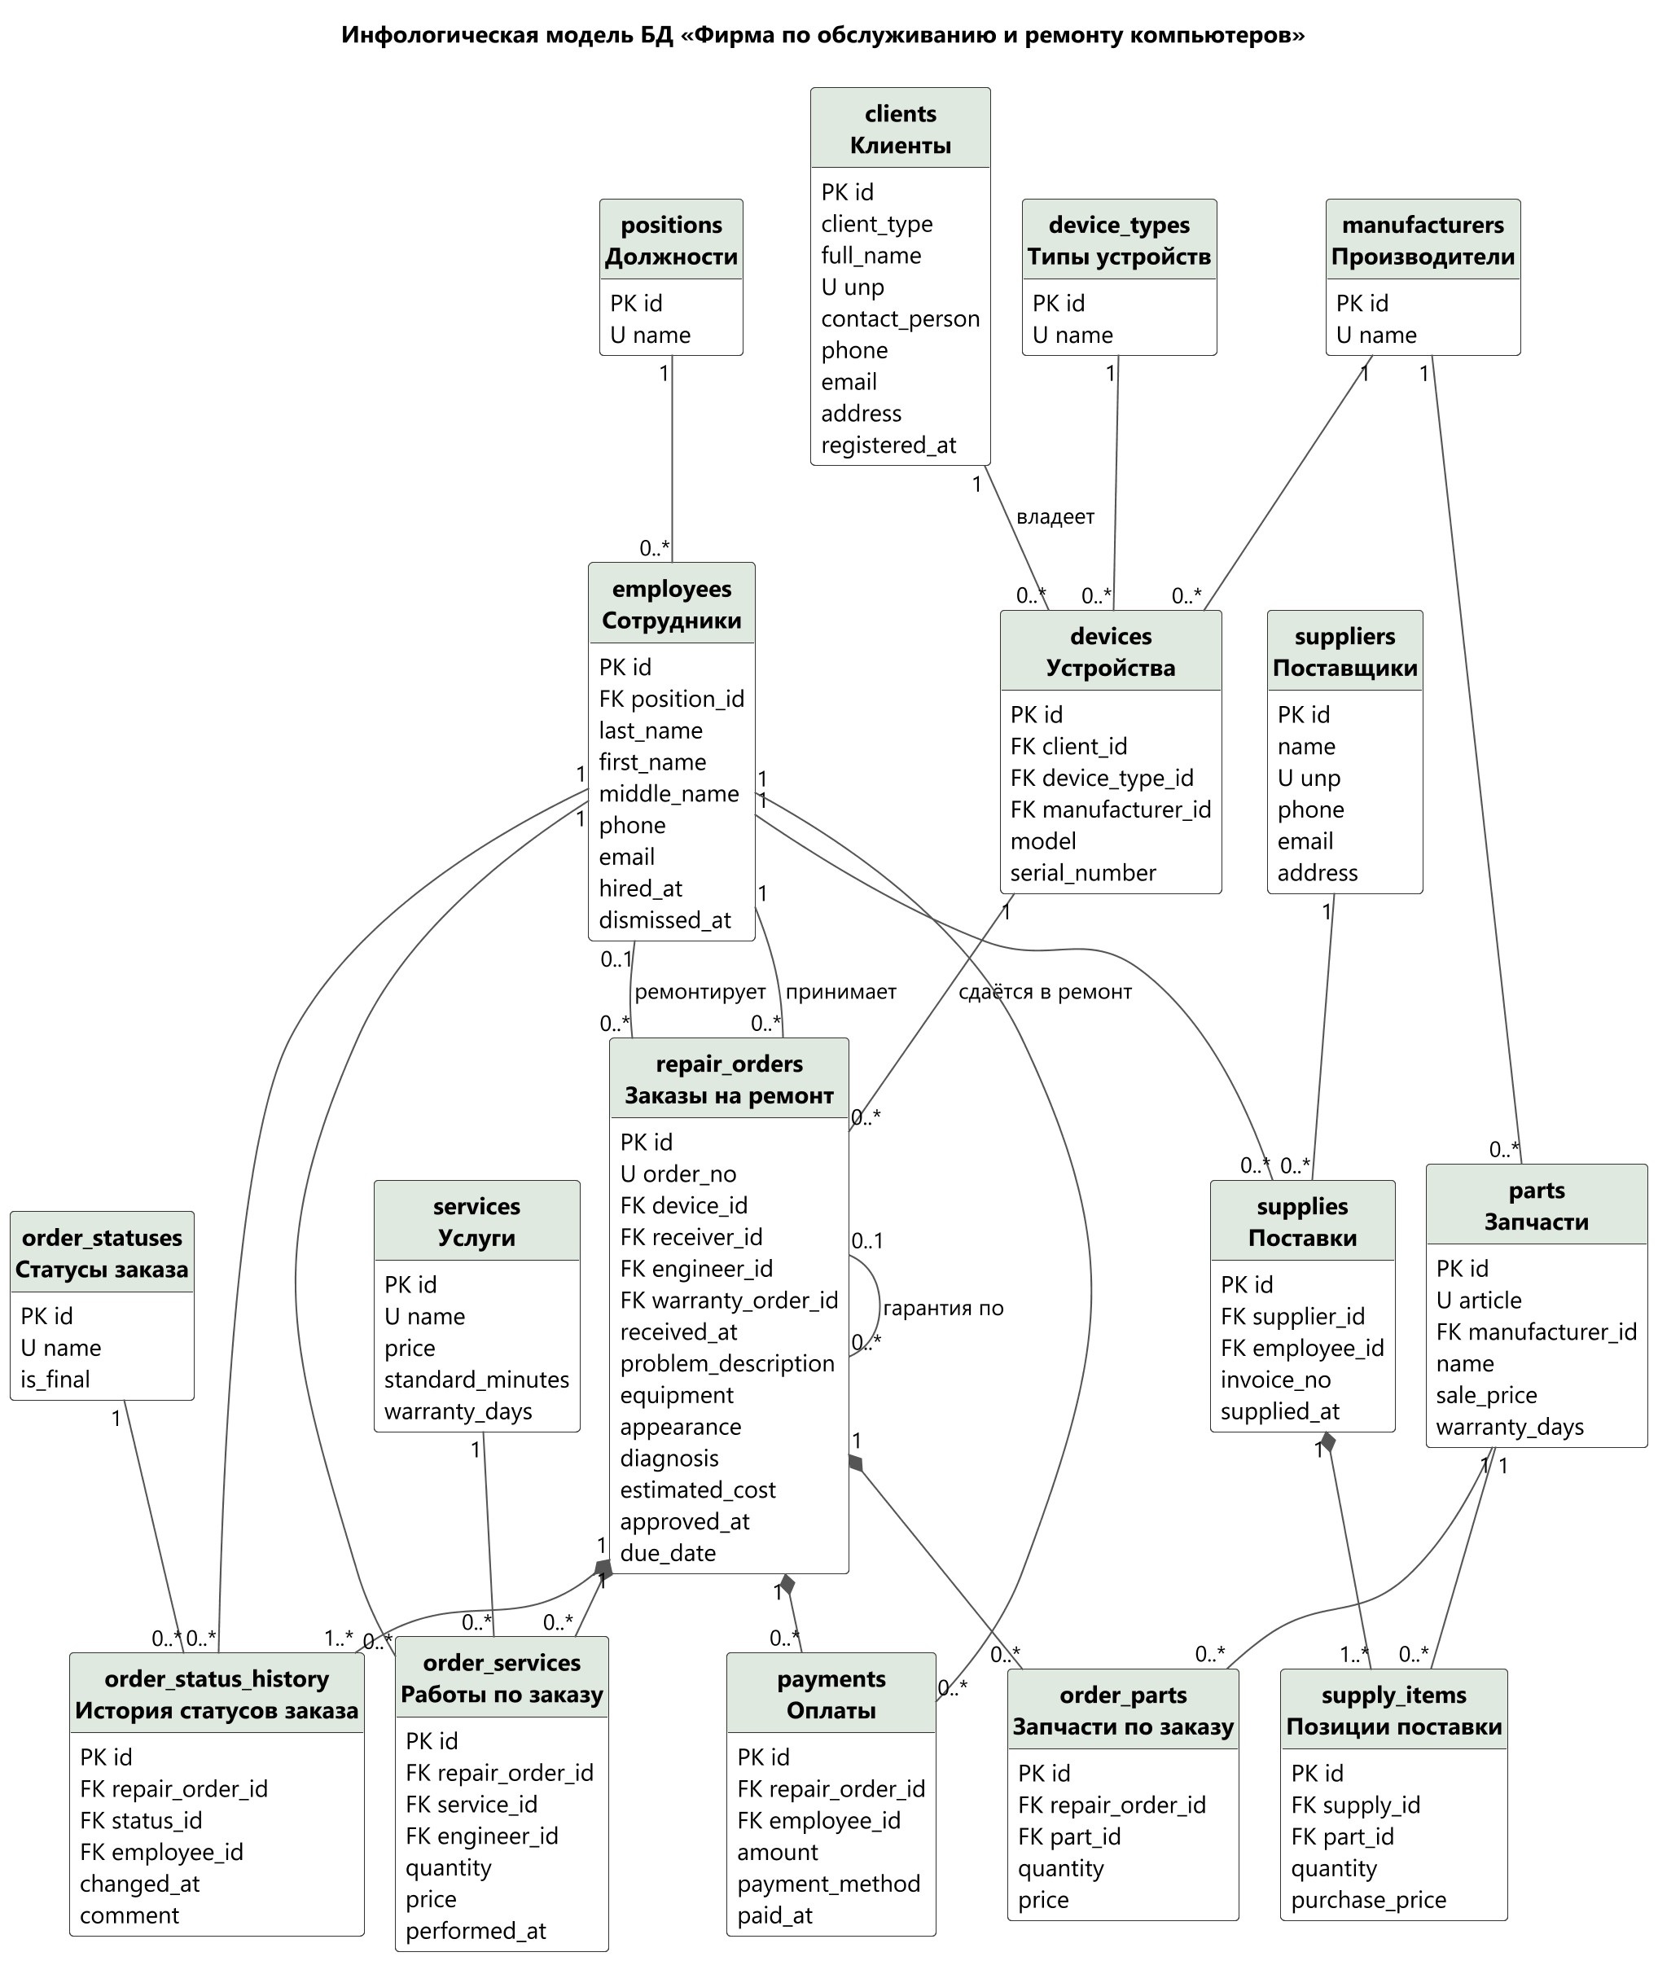
Рисунок 1 — Инфологическая модель базы данных в UML-форме
7 Вывод
В ходе работы выбрана предметная область «Фирма по обслуживанию и ремонту компьютеров» и сформулированы 15 функциональных требований заказчика и 7 требований к базе данных. На их основе построена инфологическая модель из 17 отношений. Центральное отношение — заказы на ремонт (repair_orders), вокруг которого сгруппированы справочники (должности, типы устройств, производители, статусы), отношения-связи «многие-ко-многим» (работы и запчасти по заказу, позиции поставки) и журналы (история статусов, оплаты). Модель не содержит вычисляемых атрибутов, сохраняет цены на момент операции и поддерживает гарантийные повторные обращения через рекурсивную связь заказов.

